Guia n°9 “**Elementos de la narrativa”**

**Asignatura: Lenguaje y comunicación Curso: 6° año**

**Fecha: 25 al 29 de mayo Docente: Virginia Ávila Retamal.**

**Nombre del Alumno: ___________________________________________________________________________________________________________**

**I.- Objetivo de aprendizaje:**

OA 3: Leer y familiarizarse con un amplio repertorio de literatura para aumentar su conocimiento del mundo, desarrollar su imaginación y reconocer su valor social y cultural; por ejemplo: poemas, cuentos folclóricos y de autor, fábulas, leyendas, mitos, novelas, historietas, otros.

OA 4: Analizar aspectos relevantes de narraciones leídas para profundizar su comprensión.

**II.- Contenido:** Lectura, elementos de la narrativa

**III.- Objetivo de la clase:** “Comprender e identificar las acciones y secuencias narrativas”

**IV.- Indicaciones generales:**

1.- Lee atentamente el texto y completa todas las actividades

2.- Responde de manera completa en el cuaderno

3.- Cada una de las actividades serán evaluadas de manera formativa en la fecha de entrega.

4.- No olvidar escribir tu nombre en el archivo cuando envíes el correo

**V.- Actividad a desarrollar**

**Lee el texto con atención** 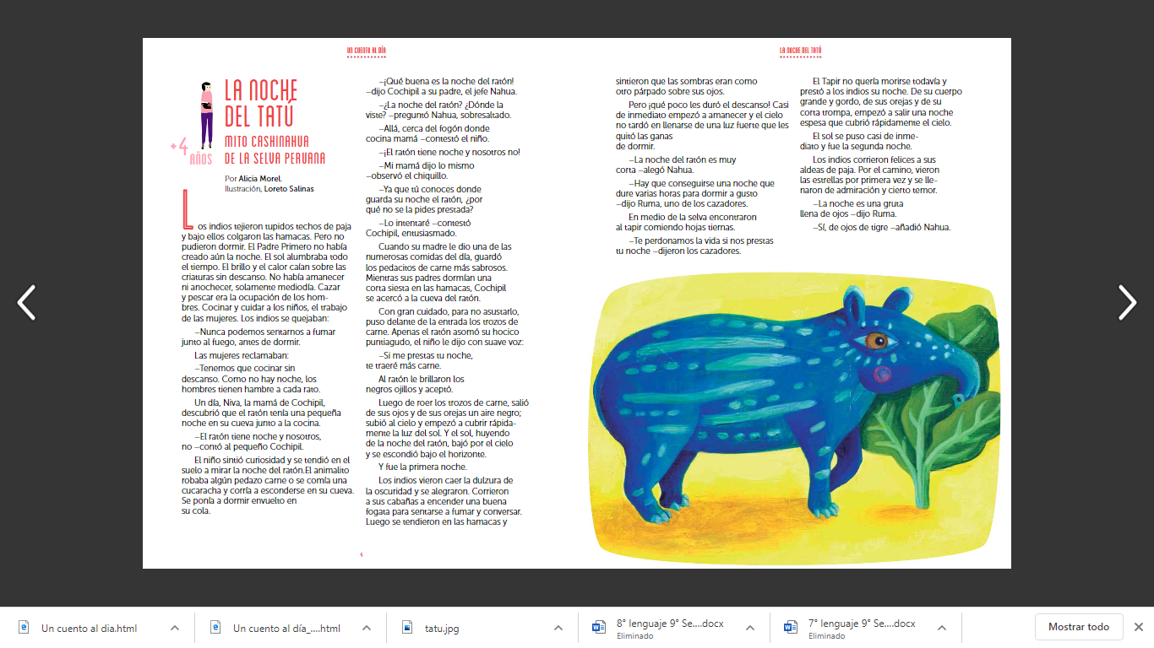

**Desarrolla las siguientes preguntas en tú cuaderno**

1. ¿Cómo el pueblo soluciona su problema y logra descansar por la noche?, ¿cuál es el primer intento por solucionar la situación?

2.- ¿Todos los hechos del relato tienen igual importancia? Ejemplifica

3.- ¿Qué distingue las acciones principales de las secundarias?

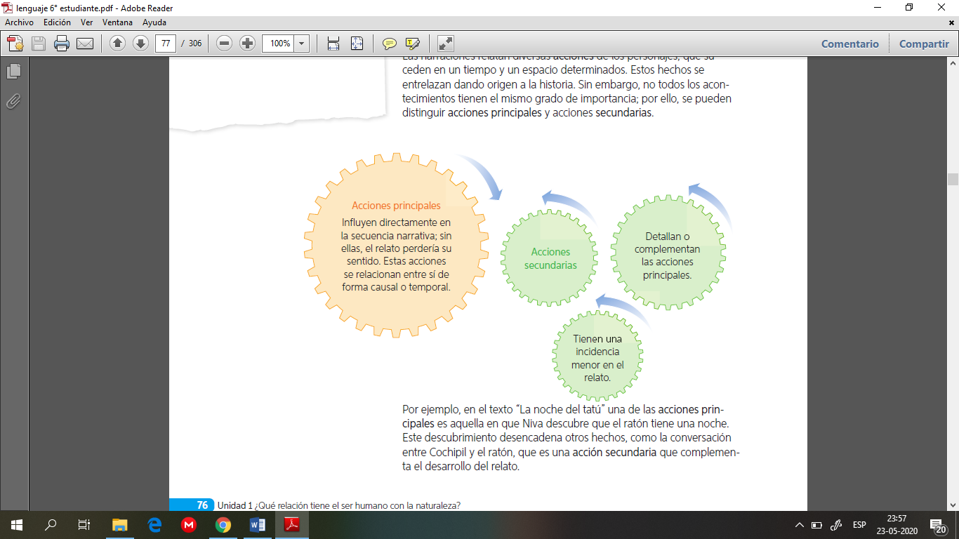

* **Aprendo: *“Acciones principales y secundarias”***

Las narraciones relatan diversas ***acciones*** de los personajes, que suceden en un tiempo y un espacio determinados. Estos hechos se entrelazan dando origen a la historia. Sin embargo, no todos los acontecimientos tienen el mismo grado de importancia; por ello, se pueden distinguir **acciones principales y acciones secundarias.**

***Secuencia narrativa:***

Normalmente, las acciones en una narración se relacionan formando una serie que se desarrolla en el tiempo. Observa el esquema.

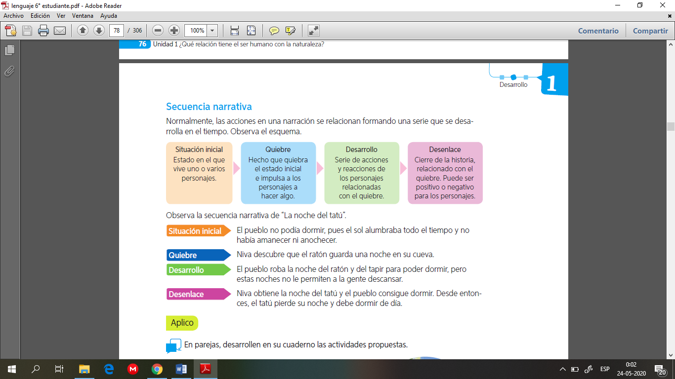

Ejemplo: observa la secuencia narrativa de “La noche del Tatú”

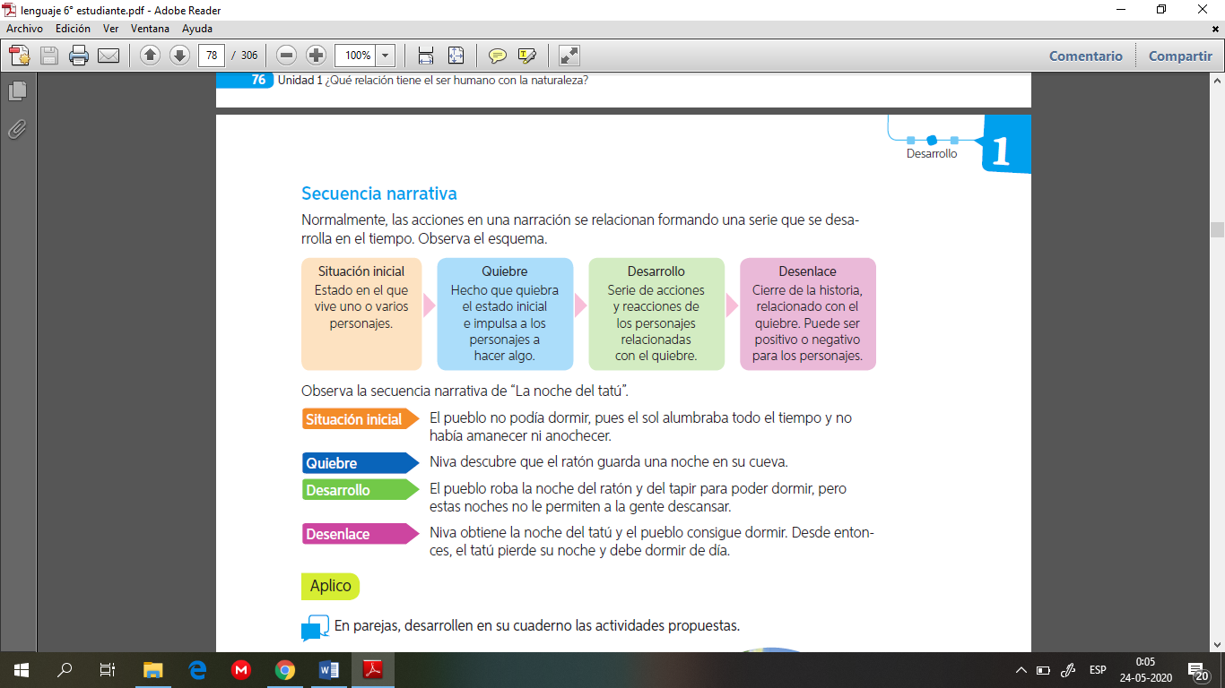

**VI.- Retroalimentación:** Se realizará de manera presencial o por vía mail los días miércoles de 9:00 a 12:30.

**VII.- Fecha de envío:** Miércoles 03 de junio a las 14:00 P.M.

**VIII.- Cómo y/o donde enviar:** Tienes dos formas de entregar, elige la que más te acomode

* Enviar fotos al siguiente correo: pie.avilar@gmail.com
* Entrega en el colegio el día miércoles 03 de junio.